ELABORATO DI ESTIMO
“PERIZIA DI STIMA RELATIVA ALLA PROPRIETA’ CONSORZIO CASA ROMA MATIERNO”

-STIMA DEL VALORE DI MERCATO DEGLI IMMOBILI LOTTO A E LOTTO B

PIANO FINANZIARIO PER L’ACQUISTO AGEVOLATO DEGLI IMMOBILI

- STIMA DEI MILLESIMI CONDOMINIALI LOTTO A E LOTTO B

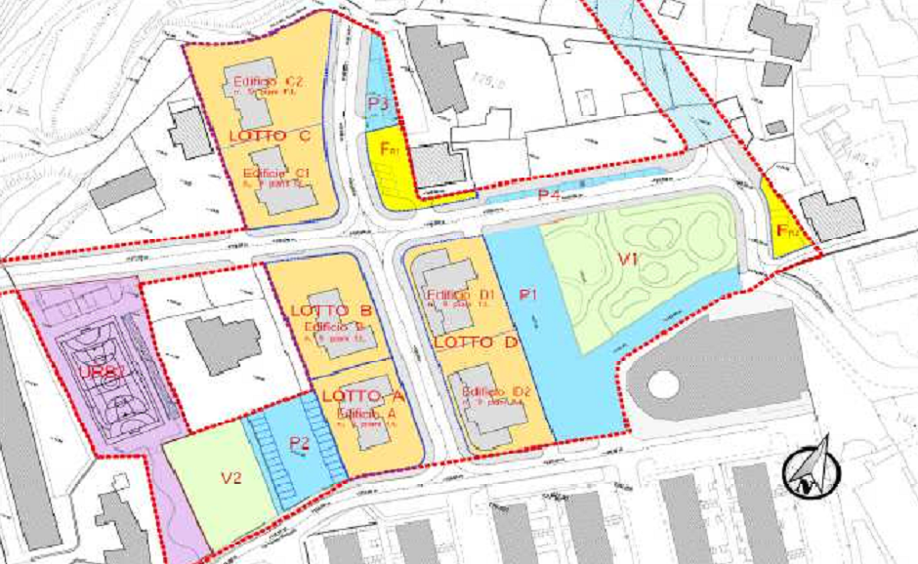
COMMITTENTE: CONSORZIO CASA ROMA MATIERNO
Allegati
- Zonizzazione Comparto
- Piano Urbanistico Attuativo (PUA)
- Planimetria Lotto A con dati
- Planimetria Lotto B con dati

Il Tecnico

Salerno , X XX 2016 ( )

